

ESCUELA POLITÉCNICA NACIONAL

# *Facultad de Ingeniería Software*

**Nombre:**  Sánchez Doménica **Fecha:** 01/12/2023

**EXPRESION REGULAR IP**

*192.168.10.—Acepta del 0 al 10 ---*

EXPRESION

**^(192\.168\.10\.(10$|[0-9]$))**

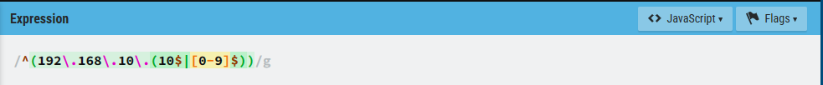

ACEPTA

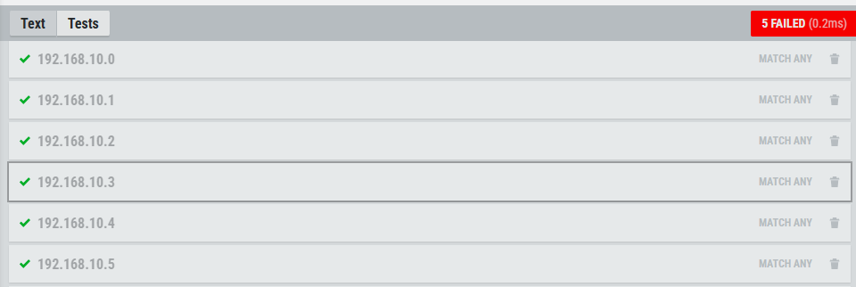 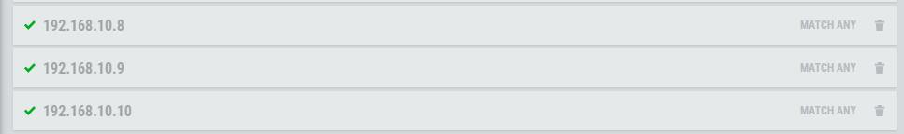

NO ACEPTA

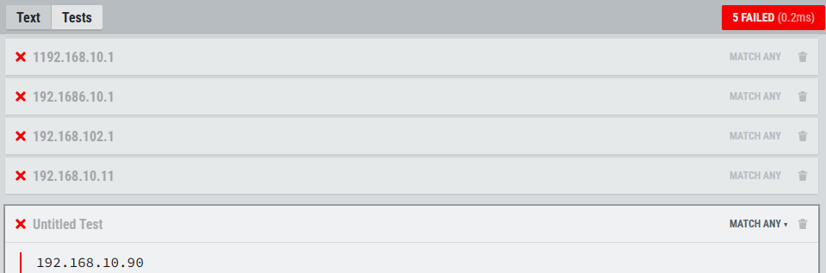

**EXPRESION REGULAR PALABRA**

*[Combinaciones posibles de H y O]la panteras*

EXPRESION

**^(H|h)([0|O|o|@])la panteras$**

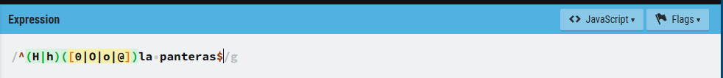

ACEPTA

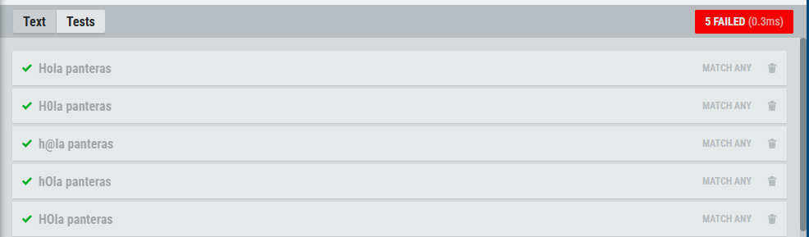

NO ACEPTA

